Урок 34
Тема уроку. Гомологи метану. Молекулярні та структурні формули. Значення моделювання в хімії. Фізичні властивості гомологів метану

Цілі уроку: формувати знання учнів про гомологію, гомологічні ряди на прикладі алканів; ознайомити учнів з номенклатурою алканів за міжнародною номенклатурою IUPAC; розвивати навички й уміння складати структурні формули й назви органічних сполук на прикладі алканів; формувати навички складання назв насичених вуглеводнів за структурними формулами та структурних формул — за назвами; розкрити значення методу моделювання для вивчення будови й властивостей речовин; ознайомити з фізичними властивостями гомологів метану; показати зв’язок будови та властивостей молекули метану.
Тип уроку: комбінований урок засвоєння знань, умінь і навичок і творчого застосування їх на практиці.
Форми роботи: фронтальна робота, самостійна робота, демонстраційний експеримент.
Обладнання: таблиця алканів.
Демонстрація 7. Моделі молекул вуглеводнів.
ХІД УРОКУ
I. Організація класу

II. Перевірка домашнього завдання.
Актуалізація опорних знань
1. Евристична бесіда
1) Назвіть причину використання метану як палива.
2) Назвіть види хімічного зв’язку в молекулі метану.
3) Чому молекула метану має не пласку, а тетраедричну будову?
4) Обчисліть масову частку Карбону й Гідрогену в молекулі метану.
5) Чому число атомів Гідрогену в молекулах вуглеводнів парне?
6) Які ланцюги можуть утворювати один з одним атоми Карбону?
7) Які речовини називаються ізомерами?
8) Серед написаних на дошці речовин укажіть ізомери:

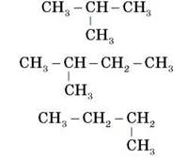

2. Повідомлення учнів про застосування метану, складання схеми

ІІІ. Вивчення нового матеріалу
1. Гомологи метану
Демонстрація 7. Моделі молекул вуглеводнів
Зберемо модель молекули метану CH4.
Тепер подовжимо карбоновий ланцюг на один атом Карбону й необхідне число атомів Гідрогену. Що змінилося?
Аналогічно подовжимо карбоновий ланцюг на два та три атоми Карбону.
При цьому утворюються моделі молекул вуглеводнів, які мають подібну будову, але різну довжину ланцюга. Запишіть їх молекулярні формули: C2H6, C3H8, C4H10.
Розгляньте отримані молекули. Чим відрізняються отримані моделі молекул за складом і будовою?
Формулюємо визначення:
Гомологія — це явище існування подібних за будовою та властивостями органічних речовин, що відрізняються на групу -CH2.
Група -CH2 називається гомологічною різницею. Речовини, що подібні за будовою й відрізняються одна від одної на одну або кілька груп -CH2, утворюють гомологічні ряди.
Речовини, що входять в один гомологічний ряд, називаються гомологами.
Розглянемо таблицю гомологічного ряду алканів з назвами (у підручнику або роздавальному матеріалі). Родоначальником цього гомологічного ряду вважають метан, іноді цей ряд так і називають — гомологічний ряд метану.
Спробуйте знайти закономірність між кількістю атомів Карбону й Гідрогену в молекулах алканів.
Загальна формула гомологів метану — CnH2n+2.
Завдання. Для вуглеводню складу C4H10 складіть формули двох найближчих гомологів і можливих ізомерів. (Записуємо їх структурні формули на дошці й у зошитах.)
2. Номенклатура алканів
Розповідь учителя
Ознайомлення з міжнародною номенклатурою органічних сполук IUPAC
1. У структурній формулі вуглеводню знаходимо головний ланцюг. Головний ланцюг — це найдовша безперервна послідовність атомів Карбону.
2. Частинки, що не ввійшли до головного ланцюга, — замісники.
3. Головний ланцюг нумерується з того кінця, який ближче й де більше замісників.
4. В основу назв і головного ланцюга, і замісників покладено корінь, що вказує на кількість атомів Карбону в головному ланцюзі:
C — мет
С2 — ет
C3 — проп
C4 — бут
С5 — пент
С6 — гекс
С7 — гепт
С8 — окт
С9 — нон
C10 — дек
5. У назві головного ланцюга алканів до кореня додається суфікс -ан.
6. У назві вуглеводневих замісників до кореня додається суфікс -ил.
7. Назва насиченого вуглеводню:
номер атома головного ланцюга, біля якого є замісник, — назва замісника + назва головного ланцюга + суфікс -ан.
Наприклад:
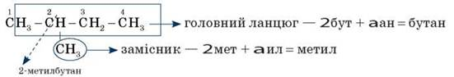
8. Якщо до головного ланцюга приєднано кілька однакових замісників, то в назві цифрою вказується положення кожного з них, а перед назвою замісника ставляться префікси: ди- (два замісники), три- (три замісники), тетра- (чотири замісники) і т. д.
Наприклад:
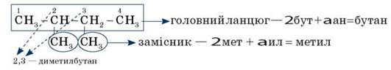
Якщо два однакові замісники перебувають біля одного атома головного ланцюга, то в назві його номер пишеться двічі.
Наприклад:
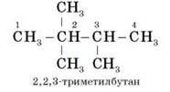
9. Якщо до головного ланцюга приєднано кілька різних замісників, то в назві вони перелічуються за абеткою.
Наприклад:
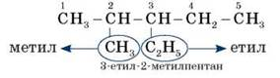
Увага! У цьому випадку важливо уважно перевіряти правильність вибору головного ланцюга.
Наприклад: у сполуці
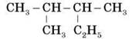
вибираючи головний ланцюг, слід урахувати, що радикал C2H5 містить два атоми Карбону, і лише після цього вибирати головний ланцюг.
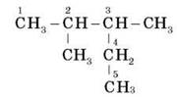
Складаючи структурну формулу за назвою, спочатку слід написати головний ланцюг, потім пронумерувати його (у довільному порядку), потім до головного ланцюга «приєднати» замісники. Наприкінці до кожного атома Карбону дописуються атоми Гідрогену (з огляду на те, що валентність Карбону — IV).
Наприклад:
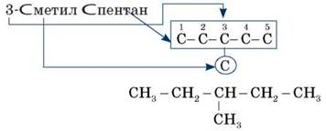

IV. Первинне застосування отриманих знань тренувальні вправи
• Дайте назви за номенклатурою IUPAC ізомерам C5H12.
• Складіть структурні формули речовин за їх назвами:
а) 3-етилгептан;
б) 2,4-диметилгексан;
в) 2-метил-4-етилгептан;
г) 3,3-диметил-5-етилоктан.

V. Домашнє завдання
Опрацювати матеріал параграфа, відповісти на запитання до нього, виконати вправи.
творче завдання. Скласти ізомери гексану, записати їх структурні формули, дати назви за номенклатурою.
﻿

